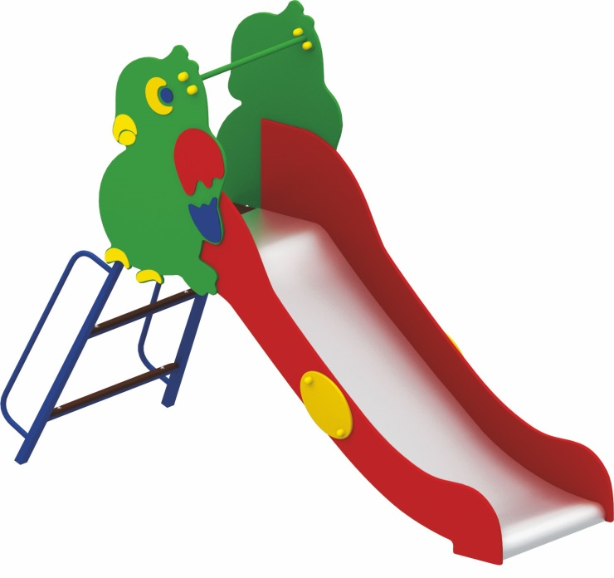 | Горка «Попугай» 0996  Размер не менее: длина – 2530 мм, ширина – 820 мм, высота – 1680 мм.  Горка состоит из следующих элементов:  - стремянка, имеет размеры не менее: высота – 900 мм, ширина – 820 мм, выполнена из металлической профильной трубы, сечением не менее 40*20 мм, поручни из металлической трубы, диаметром не менее 26,8 мм. Ступеньки не менее 2-х перекладин из трубы диаметром не менее 33,5 мм.  - Скат должна иметь габаритные размеры не менее: длина – 1870 мм, ширина – 695 мм, высота – 1690 мм, стартовый участок горки находится на высоте не менее 850 мм, и не более 900 мм, от поверхности покрытия площадки. Скат горки выполнен из цельного листа нержавеющей стали, толщиной не менее 1,5 мм, оснащен бортами из березовой влагостойкой фанеры, высотой не менее 170 мм, от ската до верхней части борта, и толщиной не менее 18 мм. Также горка имеет защитную перекладину, изготовленную из металлической трубы, диаметром не менее 26,8 мм, которую устанавливают на высоте не менее 600 мм, и не более 900 мм от уровня пола стартового участка горки. В комплекте с горкой должен идти подпятник, для крепления горки в грунт, изготовленный из профильной трубы, сечением не менее 30*30 мм. Основание горки должно быть изготовлено из профильной трубы, сечением не менее 50*25 мм. Радиус изгиба окончания горки должен быть больше или равен 50 мм. Средний угол наклона участка скольжения не должен превышать 40°. Высота конечного участка горки над поверхностью покрытия площадки должна быть не более 200 мм.  Ограждение стартового участка должно быть изготовлено из водостойкой фанеры, толщиной не менее 18 мм. Ограждение должно быть стилизовано под попугая. Декоративные элементы, в виде крыльев, глаз и клюва должны быть изготовлены из водостойкой фанеры, толщиной не менее 9 мм.  Используемая фанера должна быть водостойкой фанерой марки ФСФ, из лиственных пород.  Деревянные детали должны быть тщательно отшлифованы, кромки закруглены и окрашены яркими двухкомпонентными красками, стойкими к сложным погодным условиям, истиранию, действию ультрафиолета и специально предназначенными для применения на детских площадках, крепеж оцинкован.  Металлические элементы окрашены яркими порошковыми красками с предварительной антикоррозийной обработкой.  Выступающие концы болтовых соединений должны закрываться пластиковыми заглушками.

